5月22日今日动态
出勤：本班今日出勤人数26人。今日3人未来园。
1.晨间来园
王凝音来到班级门口，看到老师以后挥挥自己的小手，和老师说“老师早上好”。然后拎着自己的水壶走进教室，把水壶放到位置上之后去厕所洗手。洗完手就坐在座位上面吃起了饼干。
秦苏安走到教室门口停在门那里，停了一会儿眼睛看着老师看了一会儿以后老师先和他打招呼，然后挥挥自己的小手和老师说“早上好”，说完以后走进教室洗手吃饼干。
陈艺萱早上来幼儿园两只手拉着水杯袋子，然后一蹦一跳地往教室门口走，看见老师以后和老师说老师早上好，然后开心地放下水杯去签到，签到好了以后到厕所门口和老师说“老师帮我把衣袖管弄一下。”

2.区域活动
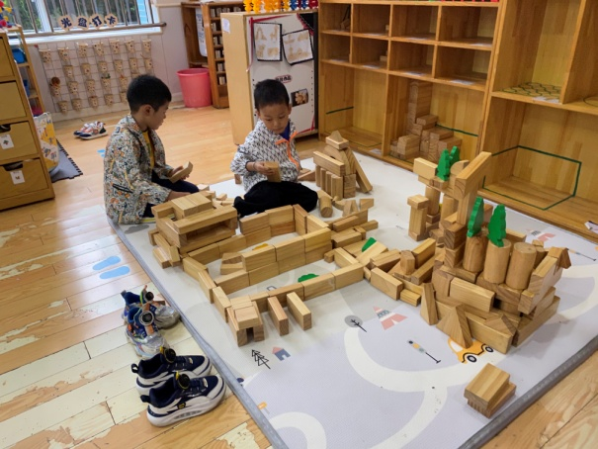  棒棒、安安将两倍单元积木平铺，然后侧面侧放两倍单元积木，上再平铺两倍单元积木，这样搭了三层，上面放了三角做屋顶。 | 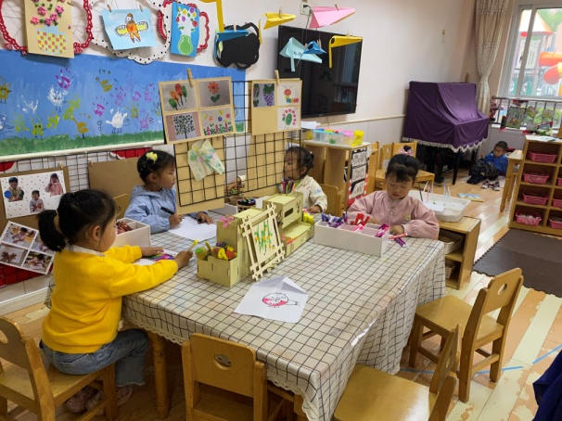  伊一画了伞，里面画了格子，每个格子涂不同颜色，舒舒、音音和露露画了小花、彩虹，小花也涂成多彩的花瓣。
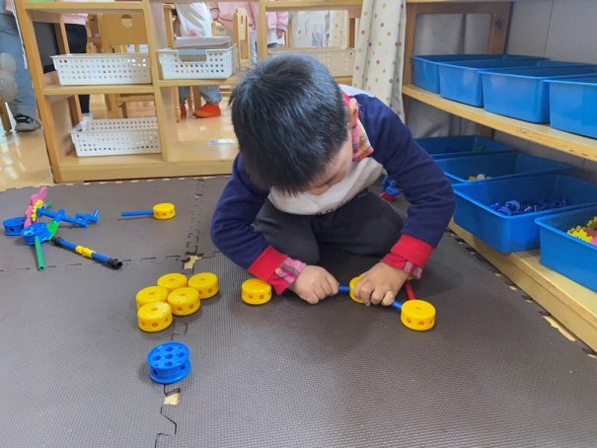  宸宸将三个黄色万能点用蓝色短管连接，中间万能点中间点再插一个短管，两侧的两个万能点用红色中管连接，做三角飞机。 | 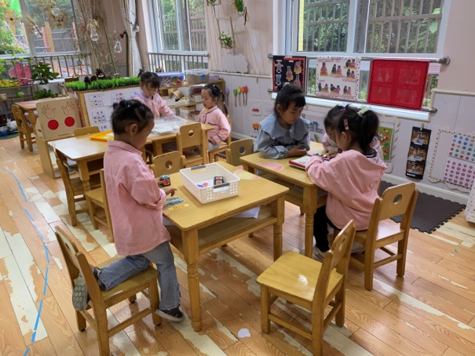  萱萱掷两个颜色骰子，找出相应颜色的糖果；琪琪、果果、一一玩逻辑狗；希希、小小根据影子找相应的鱼。
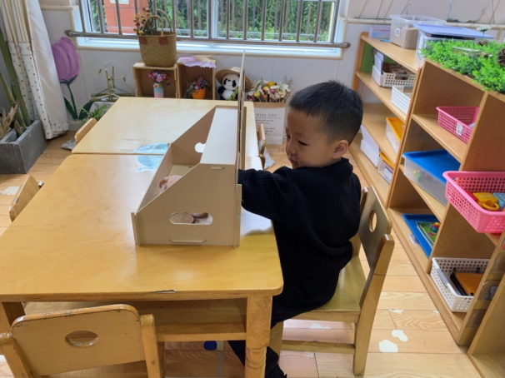  朋朋自己伸进盲盒摸一摸物品，自己说一说物品的特征，然后猜猜自己摸的是什么，先摸出海绵，他说是软绵绵的。 | 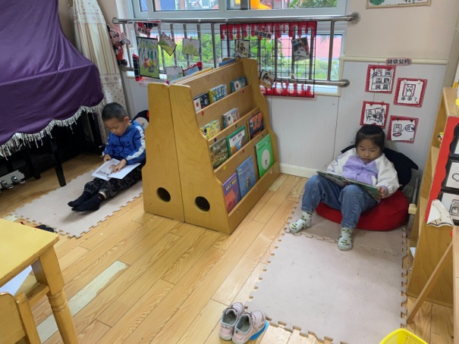  玥玥动物园，说说不同地方养的是什么动物，说说特征；阳阳看《会说话的手》，说说不同手势表示什么意思。

3.集体活动
综合：会说话的手
本次活动是一节感知手势、手语的综合活动，手势是指人类用语言中枢建立起来的一套用手掌和手指位置、形状的特定语言系统。生活中人们也会用一些特定的手势来传递信息，如： V字手势、OK手势、暂停手势等。本活动通过做让幼儿观察、模仿了解生活中常用手势所表达的含义，从而了解手势在生活中的作用。
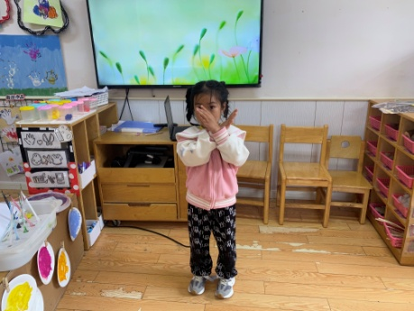  我做的是这个两手交叉，你们猜猜是什么？ | 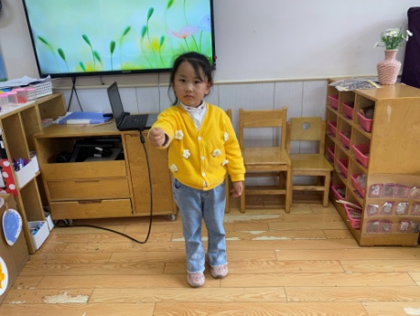  手指慢慢收进去，握成拳头，就是表示“收”。
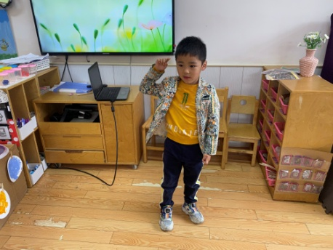  手指在脑袋旁边转一转，就是表示要开动脑筋。 | 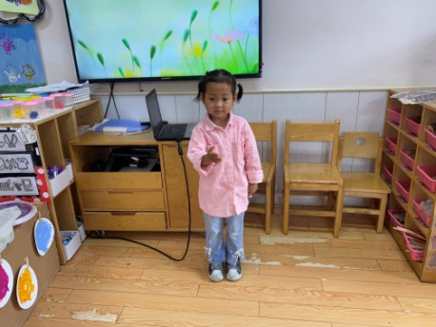  两个手指分开再并起来，就像剪刀在剪纸。

4.生活观察：
观察时间：2023.5.22
观察对象：小三班今日来园幼儿
观察者：邹洁、耿佳、丁丹娜
观察目的：具有良好的生活习惯与生活能力（指向能力）
观察内容：
①坚持午睡
②主动饮用白开水
③游戏后整理好玩具
④按时进餐（点心、午餐）
观察背景：
纵观幼儿在园一日生活中的各种小事 ，已经进行了一段时间的“具有良好的生活习惯与生活能力”观察记录。旨在让幼儿保持有规律的生活，养成良好的作息、饮食、卫生习惯。如：早睡早起、每天午睡、按时进餐、吃好午餐等。
（备注：家园共同合作，才是最高效的方式呀！）
儿童 | 坚持午睡 | 水杯喝完 | 整理好玩具 | 用好点心、吃完午餐
张一嘉 | ★ | ★ | ★ | 进餐略慢
贺健宸 | ★ | ★ | ★ | ★
秦苏安 | ★ | ★ | ★ | ★
高羽安 | 请假
徐佳禾 | ★ | ★ | ★ | ★
肖尧 | ★ | ★ | ★ | ★
杨梦露 | ★ | ★ | ★ | ★
王凝音 | ★ | ★ | ★ | ★
李子木 | ★ | ★ | ★ | ★
焦云舒 | ★ | ★ | ★ | ★
李兴琪 | ★ | ★ | ★ | ★
陈艺萱 | ★ | ★ | ★ | ★
杨佳伊 | ★ | ★ | ★ | ★
朱琪玥 | ★ | ★ | ★ | 进餐略慢
赵希羽 | ★ | ★ | ★ | ★
陈竞泽 | ★ | ★ | ★ | 进餐略慢
徐亿涵 | ★ | ★ | ★ | ★
邵崔钰 | ★ | ★ | ★ | ★
左轶萱
张漪乐 | ★ | ★ | ★ | 进餐略慢
王紫妍 | ★ | ★ | ★ | ★
夏天一 | ★ | ★ | ★ | ★
罗景宸 | ★ | ★ | ★ | ★
郭煜霖 | ★ | ★ | ★ | ★
郭颜睿 | ★ | ★ | ★ | ★
李梓朋 | ★ | ★ | ★ | 进餐略慢
李伊一 | ★ | ★ | ★ | ★
赵毓宁 | ★ | ★ | ★ | ★
吕若夷 | 请假
5.温馨提示
1.近来气温变化大，幼儿容易受凉感冒，甚至诱发哮喘。建议给幼儿灵活增减衣物，热水泡脚冷水洗脸，增加户外运动，以提高免疫力，预防感冒。
2.近来传染病流行，请各位家长为幼儿每日来园前做好健康监测，若出现发热、干咳、乏力、咽痛等不适症状时及时告知，假期尽量少去人群密集的地方。另，建议幼儿来离园时戴好口罩，做好自我防护。谢谢大家的配合～

